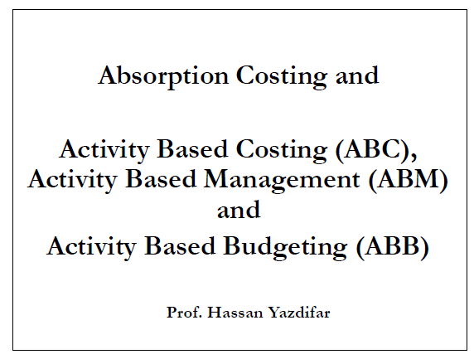

**بنام خدا**

جزوء جلسه سوم حسابداری مدیریت استادیزدی فر 25/07/1394

***اسلاید 1***

هزینه یابی جذبی و

ABCهزینه یابی برمبنای فعالیت

ABMمدیریت برمبنای فعالیت

ABBبودجه بندی برمبنای فعالیت

پرفسور:حسن یزدی فر

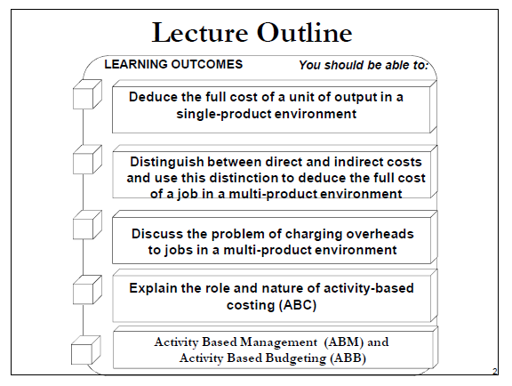

***اسلاید 2***

چه چیزی خواهیم گفت:

یادگیری این مباحث:

مامیخواهیم استخراج کنیم،بهای تمام شده یک کالا که تولیدکرده ایم چقدراست،زملنی که یک نوع محصول تولید شده است.

تفاوت بین هزینه های مستقیم وغیرمستقیم که چطورمی توان هزینه کل یک کالا(محصول)یاخدمتی رابدست آورد.وقتی که چندنوع محصول تولید می کند.

محاسبه قیمت تمام شده یک کالا وقتی که شرکت چندمحصول تولید می کند،چه چیزهای میتواند باشد.

دراینجا توصیح می دهیم نقش وماهیت هزینه یابی حسابداری برمبنای هدف چه است.

مدیریت برمبنای فعالیت وبودجه بندی برمبنای فعالیت

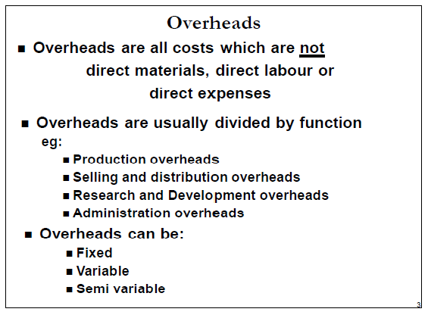

***اسلاید3***

سربار

سربارتمام هزینه های است که مستقیم نیستندهزینه های مستقیم شامل(مواد مستقیم،دستمزدمستقیم وسایرهزینه های مستقیم )

معولااین سربار ها رامی توان براساس کارکرددسته بندی می شوند:

-هزینه سربار تولید

-هزینه سربارتولید وتوزیع

-هزینه سربارتحقیق وتوسعه

-هزینه سربار واحدهای اداری وخدماتی(هزینه سربارپرسنل)

سربارمی تواند:

-ثابت باشد

-متغییرباشد

-نیمه متغییرباشد

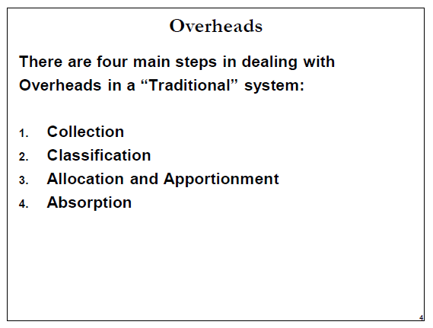

***اسلاید 4***

۴مرحله اصلی وجودداردکه هزینه های سربار رادرسیستم سنتی قرارمی دهد:

(سیستم وروشهای سنتی منظوراستفاده از روشهای قبلی درزمان حال است.)

۱-جمع آوری اطلاعات

۲-طبقه بندی اطلاعات

۳-تخصیص وتسهیم

۴-جذب

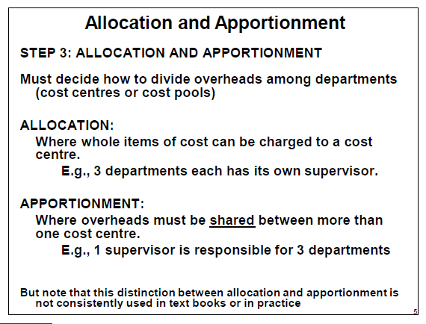

اسلاید5

تخصیص وتسهیم

مرحله سوم:هزینه های سربار به چه صورت بین واحدهای خدماتی وتولیدی تقسیم شوند(مراکزهزینه/استخرهای هزینه)

تخصیص :

وقتی کلیه هزینه رابه یک واحدتولیدی وخدماتی تخصیص بدهید وقتی می دانیم این مبالغ مربوط به کجا وهرکدام چه مقدار باشد،دراینجا از اصطلاح تخصیص استفاده میشود

مثال:در۳واحدخطتولید کارخانه ای برای هریک از خطها یک سرپرست (سوپروایزر)جداگانه باشد،پس حقوق وهزینه سربار آن مشخص است پس تخصیص استفاده میشود.

تسهیم :

زمانی که هزینه سربار باید تقسیم شودبین چند واحد یامراکزهزینه وندانیم به چه مقدار وکجا تقسیم شود تسهیم است.

مثال:یک سرپرست (سوپروایزر)سرپرستی ۳واحد رادارد،که نمی شود حقوق وهزینه سربار آن رابه طور کامل ومشخص تخصیص دادپس باید تسهیم کرد.

اما درنظر داشته باشیدکه این تمایزی که بین تخصیص وتسهیم قایل می شود،درکتابها ودرعمل کامل رعایت نمی شود واحتمالا یکی به جای دیگری بکاربرده شود.

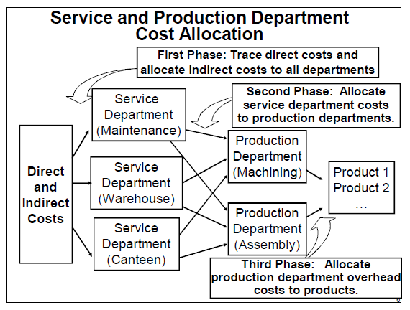

***اسلاید6***

هزینه ها بین واحدهای خدماتی وتولیدی به چه صورت تخصیص میابد:

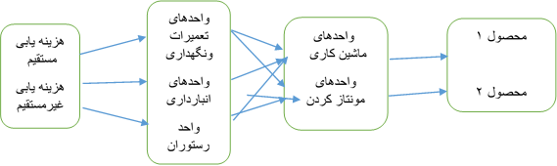 ۱ابتداهزینه های مستقیم وغیرمستقیم راباید صفرکنیم پس آنها رابین واحدهای خدماتی وتولیدی تخصیص میدهید

۲-سپس واحدهای خدماتی رابه واحدهای تولیدی تخصیص می دهیم تا آنها نیز بسته شوند..

۳-درمرحله آخر واحدهای تولیی رابه محصولات تولید شده منتقل می کنیم وبهای تمام شده بدست می آید..

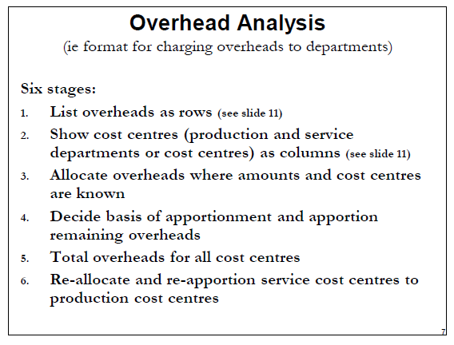

***اسلاید 7***

تجزیه تحلیل وآنالیز سربار

یعنی:شکل وشیوه تخصیص دادن هزینه های سرباربین واحدها به این صورت است:

۶مرحله :

۱-لیست کردن هزینه های سربار درسطرها

۲-مراکز وواحدهای هزینه را(خدماتی وتولیدی)درستونهای بالا قرارمی دهیم.

۳-تخصیص دادن هزینه های سرباربه آن قسمتهای که مبلغ وجای آن مشخص است.

۴-تصمیم بگیریددرخصوص آن مبنای که می خواهید تسهیم کنید.(ساعات کارپرسنل/ساعات کار ماشین آلات)وبرمبنای آن مبناهزینه سربارراتسهیم کنند.

۵-هزینه سربار هرواحدراجمع کنید.

۶-دراین مرحله مجددا تخصیص کنیدوهزینه مراکز خدماتی رابه واحدهای تولیدی

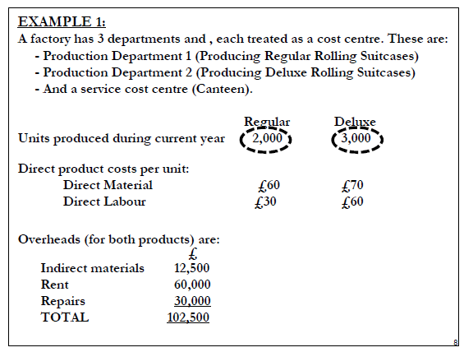

***اسلاید 8***

مثال:یک کارخانه ۳واحدتویدی دارد وهرکدام ازاین واحدها به عنوان یک مرکزهزینه شناسایی مي شود:

واحدتولیدی1(چمدان های چرخدارمعمولی)

واحدتولیدی 2(چمدان های چرخدارلوکس)

واحدهزینه خدماتی (رستوران)

معمولی لوکس

درطی دوره این تعدادمحصول بایدتولیدشود ۲۰۰۰ ۳۰۰۰

هزینه های مستقیم هرواحد:

موادمستقیم ۶۰ ۷۰

دستمزدمستقیم ۳۰ ۶۰

سربار(برای هردومحصول)

موادغیرمستقیم ۱۲۵۰۰

اجاره ۶۰۰۰۰

تعمیرات ۳۰۰۰۰

مجموع ۱۰۲۵۰۰

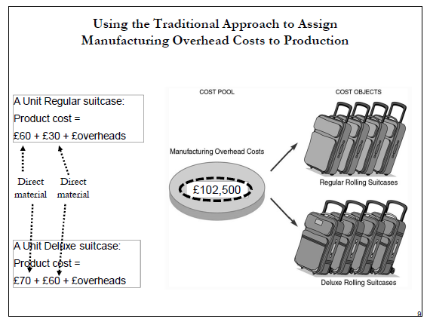

***اسلاید 9***

یک واحدچمدان معمولی تولیدشود:

مواد۶۰+۳۰ دستمزد+سربار= ۱۰۲۵۰۰

یک واحدچمدان لوکس تولیدشود:

مواد۶۰+۶۰دستمزد+سربار=

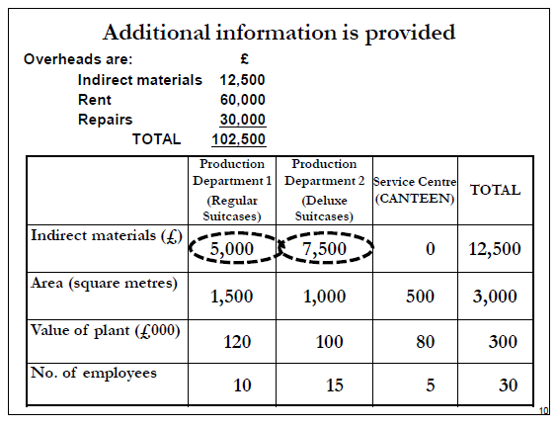

***اسلاید 10***

اطلاعات اضافه جهت حل :

سربار:

موادغیرمستقم ۱۲۵۰۰

اجاره ۶۰۰۰۰

تغییرات ۳۰۰۰۰

۱۰۲۵۰۰

|  |  |  |  |  |
| --- | --- | --- | --- | --- |
|  | واحدتولیدی-چمدان معمولی | واحدتولیدی-چمدان لوکس | واحدرستوران | جمع |
| موادغیرمستقیم | ۵۰۰۰ | ۷۵۰۰ | - | ۱۲۵۰۰ |
| مساحت زیربنا | ۱۵۰۰ | ۱۰۰۰ | ۵۰۰ | ۳۰۰۰ |
| ارزش دارایی ها | ۱۲۰ | ۱۰۰ | ۸۰ | ۳۰۰ |
| تعدادپرسنل | ۱۰ | ۱۵ | ۵ | ۳۰ |

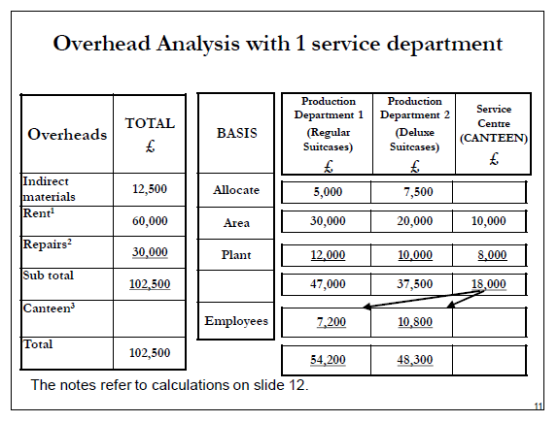

***اسلاید 11***

تحلیل سرباربرای یک واحد خدماتی:

|  |  |  |  |
| --- | --- | --- | --- |
| مبنا | واحدخدماتی رستوران | واحدتولیدی-چمدان لوکس | واحدتولیدی-چمدان معمولی |
| تخصیص موادغیرمستقیم | - | ۷۵۰۰ | ۵۰۰۰ |
| مساحت زیربنا | ۱۰۰۰۰ | ۲۰۰۰۰ | ۳۰۰۰۰ |
| ارزش دارایی | ۸۰۰۰ | ۱۰۰۰۰ | ۱۲۰۰۰ |
| جمع | ۱۸۰۰۰ | ۳۷۵۰۰ | ۴۷۰۰۰ |
| تعدادپرسنل | - | ۱۰۸۰۰ | ۷۲۰۰ |
| جمع کل |  | ۴۸۳۰۰ | ۵۴۲۰۰ |

سربار

موادمستقیم ۱۲۵۰۰ = تخصیص

اجاره ۶۰۰۰۰ = مساحت زیربنا

تعمیرات ۳۰۰۰۰ = ارزش دارایی

جمع ۱۰۲۵۰۰

رستوران - = تعداد پرسنل

جمع کل ۱۰۲۵۰۰

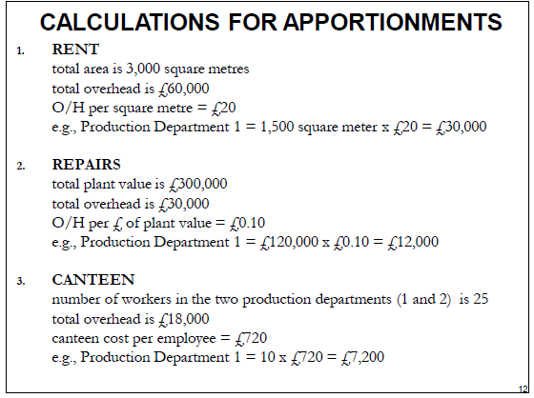

***اسلاید12***

محاسبات اعداد جداول بالا

۱-محاسبه عدد اجاره =۶۰۰۰۰/۳۰۰۰ = ۲۰ ۲۰*۱۵۰۰ =۳۰۰۰۰

۲- محاسبه عدد تعمیرات = ۳۰۰۰۰/۳۰۰۰۰۰ =۱۰٪ ۱۰٪*۱۲۰۰۰۰ = ۱۲۰۰۰

۳- محاسبه عدد رستوران = ۱۰ * ۷۲۰ =۷۲۰۰ واحد ۱ ۱۸۰۰۰-۷۲۰۰ = ۱۰۸۰۰ واحد ۲

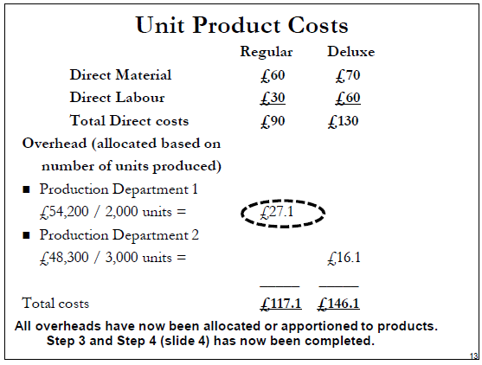

***اسلاید 13***

معمولی لوکس

موادمستقیم ۶۰ ۷۰

دستمزدمستقیم ۳۰ ۶۰

جمع هزینه های مستقیم ۹۰ ۱۳۰

سربارتخصیص میابدبرمبنای تعدادهرواحد محصول تولیدشده:

واحدتولیدی ۱ = ۵۴۲۰۰/۲۰۰۰ = ۱/۲۷

واحدتولیدی ۲ = ۴۸۳۰۰/۳۰۰۰ = ۱/۱۶

مجموع هزینه ها: ۱/۱۱۷ ۱/۱۴۶

همه سربارها بایدبین واحدها ومحصولات تخصیص یابد مانن مرحله ۳ و۴کامل

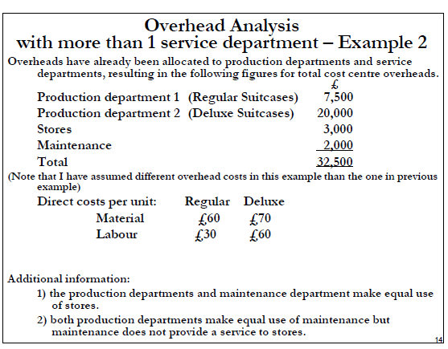

***اسلاید 14***

مثال ۲:واحدهای این شرکت تولیدی:

واحدتولیدی ۱ چمدان معمولی ۷۵۰۰

واحدتولیدی ۲ چمدان لوکس ۲۰۰۰۰

واحدانبار ۳۰۰۰

واحد نگهداری ۲۰۰۰

جمع ۳۲۵۰۰

هزینه های مستقیم معمولی لوکس

مواد ۶۰ ۷۰

دستمزدمستقیم ۳۰ ۶۰

اطلاعات اضافه:

۱-واحدهای تولیدی وواحدنگهداری به طورمساوی ازواحدانبار سهم میگیرند.(تقسیم بر ۳)

۲-هردوواحدتولیدی ازواحدنگهداری به طورمساوی سهم میبرند ولی واحد انبار سهمی ندارد.

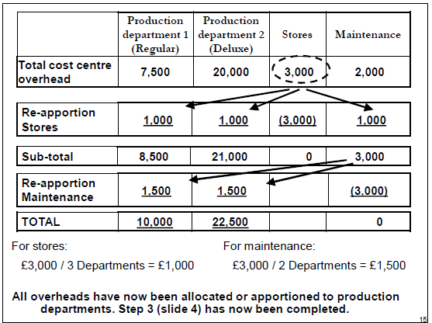

***اسلاید 15***

|  |  |  |  |  |
| --- | --- | --- | --- | --- |
|  | واحدتولیدی ۱-معمولی | واحدتولیدی ۲-لوکس | واحدانبار | واحدنگهداری |
| مجوع هزینه سربار | ۷۵۰۰ | ۲۰۰۰۰ | ۳۰۰۰ | ۲۰۰۰ |
| تخصیص انبار | ۱۰۰۰ | ۱۰۰۰ | (۳۰۰۰) | ۱۰۰۰ |
| جمع | ۸۵۰۰ | ۲۱۰۰۰ | ۰ | ۳۰۰۰ |
| تخصیص واحدنگهداری | ۱۵۰۰ | ۱۵۰۰ | ۰ | (۳۰۰۰) |
| جمع | ۱۰۰۰۰ | ۲۲۵۰۰ | ۰ | ۰ |

همه سربارها بایدبین واحدها ومحصولات تخصیص یابد مانن مرحله ۳ و۴کامل

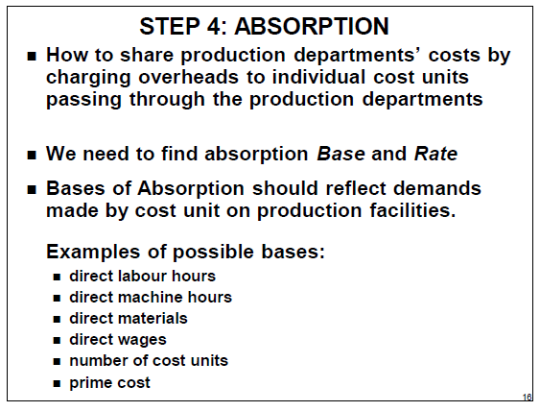

***اسلاید 16***

مرحله ۴:جذب

زمان تقسیم هزینه های سربار بین واحدهای تولیدی برچه اساسی بایدباشد.

مانیازداریم به مبنا یا نرخی

مبنایی که برای جذب کردن هزینه سرباربه محصول بایداستفاده کرد بایدحتما نشان دهنده نیاز آن واحدباشد به آن مبنا

چندنمونه از مبناها:

-ساعات کار مستقیم

-ساعات کار ماشین آلات

-مواد مستقیم

-دستمزد مستقیم

- تعداد کالای تولیدشده

- هزینه های اولیه (مواد مستقیم + دستمزد مستقیم)

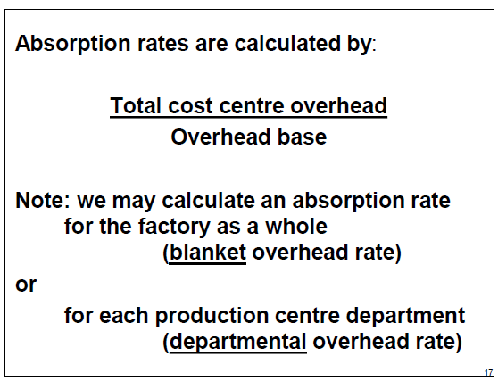

***اسلاید 17***

نرخ جذب سربار به چه صورت است:

کل هزینه سربارآن واحد

برمبنای انتخاب شده

نکته:اگریک نرخ رابرای کل واحدهاانجام شود(نرخ سربار پوششی)

یا

اگر برای هر واحدنرخ جداگانه انجام شود(نرخ سربار هرواحد)

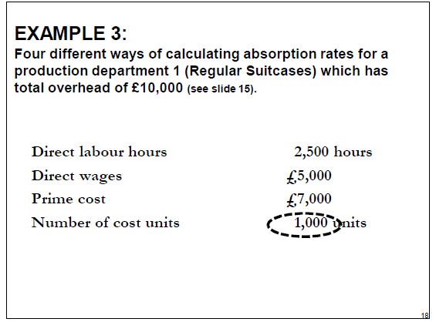

***اسلاید 18***

مثال ۳: ۴مبنای تسهیم جذب سربار رابرای یک واحد درنظر می گیریم

برای واحد تولیدی ۱ (چمدان چرخدار لوکس)

مجموع هزینه های سربار ۱۰۰۰۰

ساعات کارمستقیم ۲۵۰۰ ساعت

دستمزد مستقیم ۵۰۰۰ ساعت

هزینه اولیه ۷۰۰۰

تعدادکالای تولیدشده ۱۰۰۰واحد

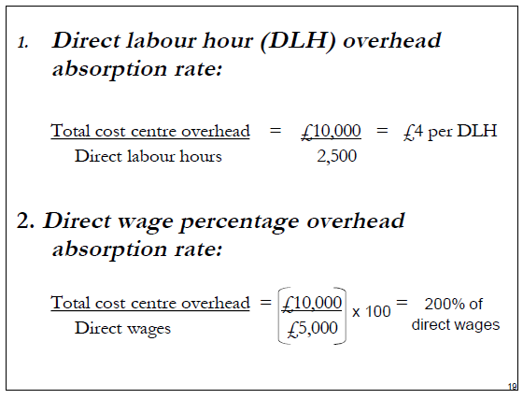

***اسلاید19***

۱- نرخ جذب سربار براساس ساعات کارمستقیم:

مجموع سربارمراکز هزینه

ساعات کار مستقیم = ۱۰۰۰۰/۲۵۰۰ = ۴

۲- نرخ جذب سربار براساس درصددستمزد مستقیم:

مجموع سربار مراکز

دستمزد مستقیم = ۱۰۰۰۰/ ۵۰۰۰ *۱۰۰ = ۲۰۰٪

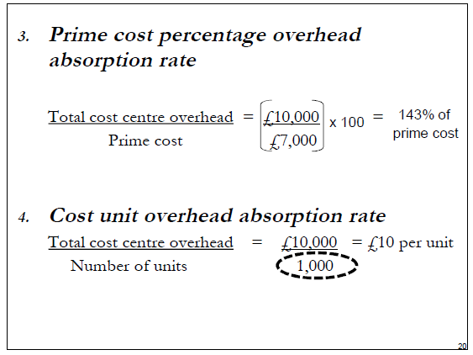

***اسلاید 20***

۳-نرخ جذب سربار براساس هزینه اولیه:

مجموع سربارمراکز

هزینه اولیه = ۱۰۰۰۰/۷۰۰۰ *۱۰۰ =۱۴۳٪

۴-نرخ جذب یربار براساس تعدادکالای تولیدشده:

مجموع سربار مراکز

تعدادکالای تولیدشده = ۱۰۰۰۰/۱۰۰۰ = ۱۰

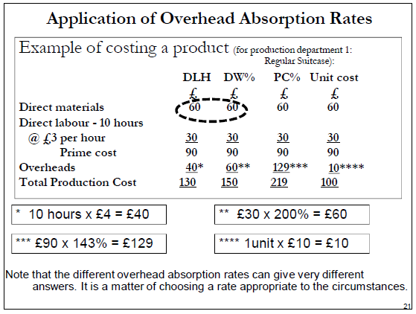

***اسلاید 21***

مثال:جهت هزینه یابی محصول

|  |  |  |  |  |
| --- | --- | --- | --- | --- |
| تعدادتولید شده | هزینه اولیه | دستمزد مستقیم | ساعات کار مستقیم |  |
| ۶۰ | ۶۰ | ۶۰ | ۶۰ | موادمستقیم |
| ۳۰ | ۳۰ | ۳۰ | ۳۰ | دستمزدمستقیم |
| ۹۰ | ۹۰ | ۹۰ | ۹۰ | جمع |
| ۱۰**** | ۱۲۹*** | ۶۰** | ۴۰* | سربار |
| ۱۰۰ | ۲۱۹ | ۱۵۰ | ۱۳۰ | جمع کل |

*= ۱۰*۴ = ۴۰ ** =۳۰ * ۲۰۰٪ =۶۰ ***= ۹۰ * ۱۴۳٪ =۱۲۹ **** =۱ * ۱۰ =۱۰

بانرخ های متفاوت جهت بدست اوردن نرخ جذب سربار برای تولیدمحصول مشابه نرخ های متفاوتی بدست آمده.

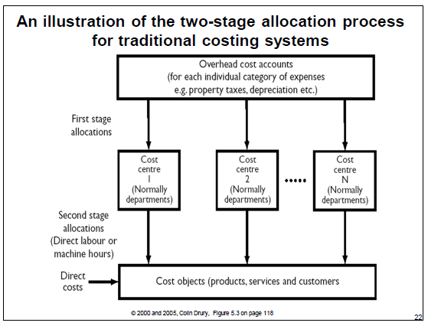

***اسلاید22***

تخصیص هزینه ها درسیستم سنتی دردومرحله صورت می گیرد.

تخصیص هزینه سربار برای هر واحد تولیدی وخدماتی

تخصیص هزینه سرباربه واحدهای تولیدی وخدماتی

واحد تولیدی ۱ –چمدان لوکس

واحدهزینه ....N

واحد تولیدی ۲- چمدان معمولی

تخصیص واحدهای تولیدی وخدماتی به محصولات

هزینه هدف (محصولات – خدمات –مشتریان )

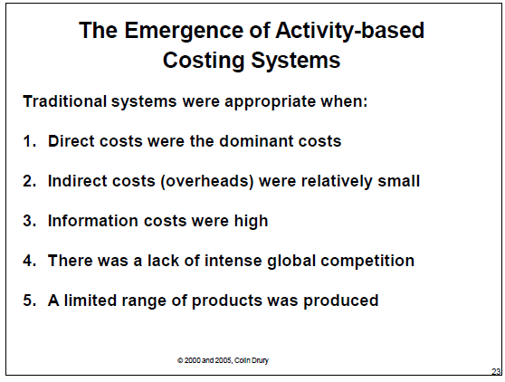

***اسلاید 23***

مشکلات سیستم هزینه یابی برمبنای فعالیت

سیستم سنتی مناسب است زمانی که:

۱-هزینه ها مستقیم هزینه های برتر بودند.(بیشتر بودند)

۲-هزینه های غیرمستقیم (سربار) کم بودند.

۳-هزینه جمع آوری اطلاعات بیشتر بود.

۴- رقابت جهانی بسیار کم بود.

) محدودی از محصولات ارائه میشد.(تنوع کم بود)Range۵-رنج(

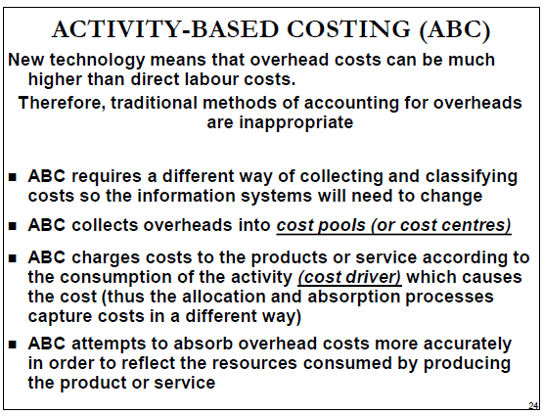

***اسلاید 24***

هزینه یابی برمبنای فعالیت

تکنولوزی جدید به این معنی است که هزینه سربار بیشتر ازسربار قبلی باشد درمقایسه با دستمزد

بنابراین مبنای قبلی که ما در مورد تخصیص هزینه سربار داشتیم ممکن است مناسب نباشد.

هزینه یابی براساس فعالیت نیازبه یک دیدگاه متفاوتی برای جمع آوری وطبقه بندی هزینه ها داردومبنای اطلاعات سیستم باید عوض شود.

هزینه یابی برمبنای فعالیت هزینه سربار رادرمراکز هزینه تخصیص می دهد.

هزینه یابی برمبنای فعالیت بیان میکند فعالیتها هزینه دارند.پس باید دید هرمحصول چه فعالیتی را استفاده کرده تا بتوان نرخهای جذب وسرباررا درقیمتها تخصیص داد.ودرنتیجه این سیستم با سیستم سنتی متاوت است.

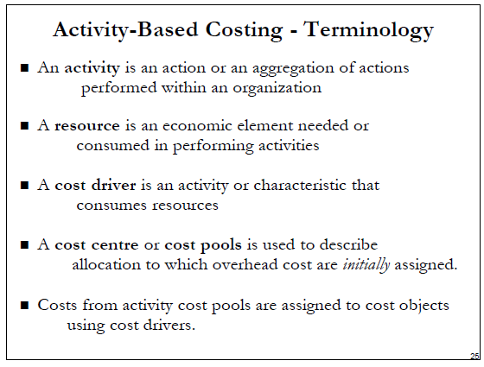

***اسلاید 25***

فعالیت :مجموعه ای از اعمال هستندکه درسازمان انجام می شوند.

منبع: یک عامل اقتصادی است ونیاز است که استفاده شود تا فعالیتهای مذکور انجام شود.

محرک هزینه :یک فعالیت یا ویزگی است که باعث می شود آن هزینه جذب وایجاد شود.

مراکزهزینه /استخرهزینه :اصطلاحی است که بکار میرود تا بیان کند که سربارهاباید جمع شوند تابه مراکز هزینه تخصیص یابد.

هزینه ها از مراکز هزینه به آن واحد کالا با استفاده از محرک هزینه تخصیص داده می شود.

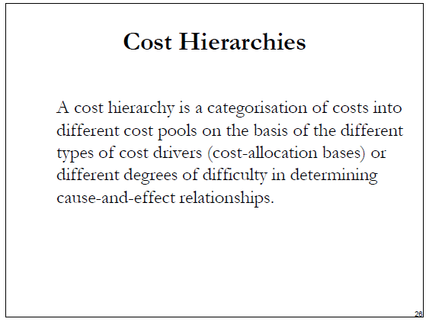

***اسلاید 26***

سطوح(طبقات ) هزینه :

یک طبقه بندی سطوح هزینه دلالت می کند به طبقه بندی هزینه ها به مراکز هزینه های مختلف جهت گروه بندی هزینه ها وبرمبنای محرک هزینه درسطوح مختلف وهمچنین طبقه بندی برمیزان رابطه علت ومعلولی است.

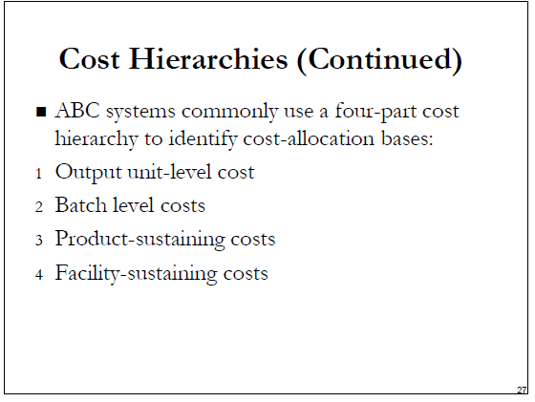

***اسلاید 27***

سطوح هزینه ها (طبقه بندی):

سیستم هزینه یابی برمبنای فعالیت برای شرکتها هزینه رادر ۴ مرحله ذکر کرده است:

۱-هزینه درسطح یک واحد کالا

۲- هزینه درسطح یک گروه کالا

۳- هزینه های تداوم محصول

۴- هزینه های تداوم امکانات

***امیدوارم مفید بوده باشد همکلاسی شما نیلوفر صادقی***